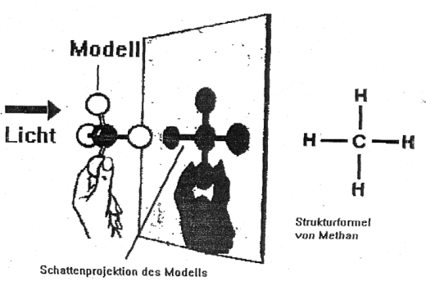
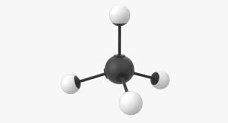
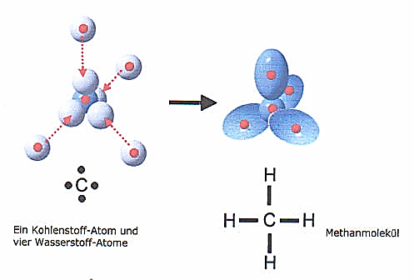
Der räumliche Bau des Methanmoleküls.
2.7 und 2.8 Die Alkane – räumlicher Bau
Abbildung 4
Abbildung 3
Abbildung 1
Abbildung 2
109,5°
Abbildung 1, links: Im Methan bildet jeweils ein Außenelektron des Kohlenstoffs mit dem Elektron eines Wasserstoffatoms ein bindendes Elektronen-paar. Die vier bindenden Elektronenpaare werden so um den Atomrumpf des Kohlenstoffatoms angeord-net, dass sie sich durch ihre gleichnamigen (negativ) elektrostatischen Ladungen auf einen maximalen Abstand zueinander bringen (Abb. 1, rechts).
Heft

Abbildung 2: Es ergibt sich eine tetraedrische An-ordnung der Wasserstoffatome um das Kohlenstoff-atom. Die Bindungswinkel zwischen den Wasser-stoffatomen und dem Kohlenstoffatom betragen 109,5° (Tetraederwinkel). Das Kugel-Stab-Modell gibt die räumliche Anordnung der Atome wieder.
Abbildung 3: Bei der zeichnerischen Darstellung in der Ebene ist die räumliche Wiedergabe des Mole-küls nur unzulänglich möglich oder sehr umständ-lich. Ersetzt man in einer Schattenprojektion auf die Ebene (Papier, das den Schattenwurf auffängt) die kreisförmigen Schatten, die das Kugel-Stab-Modell wirft, durch die entsprechenden Elementsymbole, so erhält man die Strukturformel des Methanmoleküls.
Heft

Abbildung 4: Der räumliche Bau der Alkanmoleküle orientiert sich an dem oben erkannten Muster. Wie im Methanmolekül, so sind auch in den nachfolgen-den Alkanmolekülen der homologen Reihe alle Koh-lenstoffatome tetraedrisch von ihren vier Bindungs-partnern umgeben. Man kann sich die Moleküle als aneinandergehängte Tetraeder vorstellen. Sie werden daher meist als „Zickzack-Ketten“ (Abb. 4, Mitte) dargestellt.

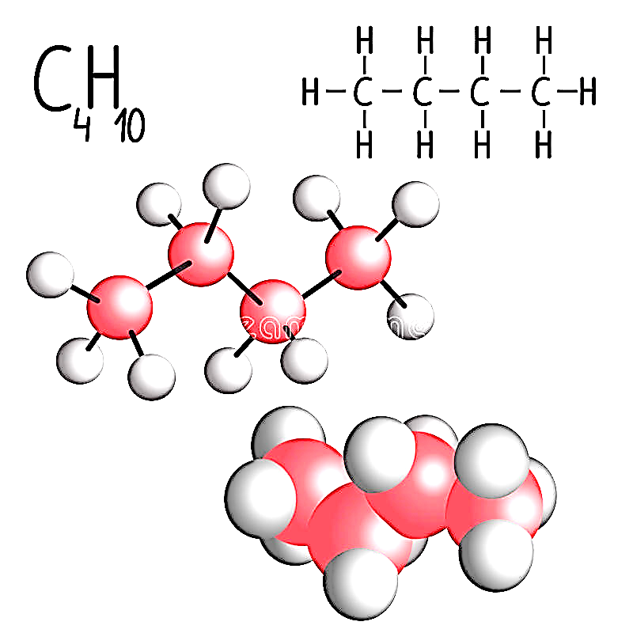
Arbeitsauftrag: Bitte übernehme den Text rechts der geschweiften Klammern in dein Heft, ebenso Abbildung 1 (nicht Abb. 3!).

